**卓思采购系统平台方案**

**2016年8月**

**目录**

1. 前言 1

2. 系统构建 1

2.1 系统设计方案 1

2.2 开发 2

2.2.1 开发语言 2

2.2.2 技术架构 3

2.2.3 开发工具 6

2.3 系统部署 6

2.3.1 数据库 6

2.3.2 应用服务器 7

2.3.3 系统发布 8

2.4 用户使用环境 9

2.5 服务端运行环境 9

3. 项目实施管理 9

3.1 项目管理概要 9

3.2 项目管理详细 9

3.2.1 要求事项定义 10

3.2.2 分析阶段 11

3.2.3 设计开发 11

3.2.4 测试 12

3.2.5 执行 13

3.2.6 发布 14

3.2.6 培训 14

3.2.7 日程 14

4. 系统运维 15

5. 风险管理 15

5.1 风险管理职责 16

6. 系统模块 16

6.1 系统模块结构图 16

6.2 系统模块说明 17

6.2.1 系统业务模块 17

6.2.2 权限模块 24

7. 流程图 26

7.1 供应商管理 27

7.2协议审核及签署 28

7.3 非业务采购 29

7.4业务采购 30

# 前言

本系统主要包括采购的日程管理，协议的审核及签署，非业务采购，业务采购的竞标，业务采购结算等业务模块组成。以提高业务处理效率和业务数据系统化为目的，通过管控业务流程和与其他系统的数据交互，达到完善企业信息化的目标。

业务人员只需进行基础数据录入或者导入，系统后台会自动按照相关的业务逻辑进行相关数据的生成，并存储在企业数据库中。在需要查看时，可以根据灵活的查询条件快速将数据展示给用户。

根据企业自身业务特点，系统在设计时，会考虑可能发生的业务变更，构建成扩展性强，操作灵活的系统。

# 系统构建

## 2.1 系统设计方案

针对目前卓思采购业务模式和以后发展的规划，构建整个采购系统，服务于采购部门的管理与经营。

为实现其业务目标，设计方案如下：

* 考虑到未来使用本系统的单位（地产物流事业部等）需要独立核算，系统将在设计时考虑系统业务的可扩展性，对所有单位在数据层实现独立，每个单位都有自己的进销存及财务数据。业务流程实现自定义设置，不拘泥于目前的业务流程。
* 职责明确，各部门分别管理自己的业务范围，工作人员分工明确，大量的信息数据在系统之间共享，系统为不同的经营管理人员设定不同的管理权限，规范每个人员的业务行为，做到过程化控制。
* 高度模块化，在系统平台设计和研发过程中要保证各系统以及子系统中的各项功能、每一个应用程序的高度模块化，这样很容易实现对系统的自由剪裁和重新配置。
* 系统各数据高度集成，输入平台的数据要根据设定关系以及应用规律和内在联系，传递到相关的功能模块中，达到数据高度共享和系统的高度集成。
* 高可靠性和安全性，管理系统有健全的安全防线，建立系统内部数据记录存取及删改权限的管理，用户及属性管理系统的网络安全措施。
* 具备可扩展的技术和标准的数据接口，用户需求的变化与多样性，系统需要不断覆盖用户的所有实际需求，因此系统平台应当有一个易于扩展的框架结构。这种框架结构要使商业信息系统变得更容易升级和功能性业务网上。

## 2.2 开发

### 2.2.1 开发语言

C#（读做C-sharp）编程语言是由微软公司的Anders Hejlsberg和 Scott Willamette领导的开发小组专门为.NET平台设计的语言，它可以使程序员移植到.NET上。这种移植对于广大的程序员来说是比较容易的，因为C#从C，C++和Java发展而来，它采用了这三种语言最优秀的特点，并加入了它自己的特性。C#是事件驱动的，完全面向对象的可视化编程语言，我们可以使用集成开发环境来编写C#程序。使用IDE，程序员可以方便的建立，运行，测试和调试C#程序，这就将开发一个可用程序的时间减少到不用IDE开发时所用时间的一小部分。使用IDE迅速建立一个应用程序的过程称为快速反映开发。

### 2.2.2 技术架构

##### 2.2.2.1 开发框架

本次项目以.net为基础，采用公司自主研发的先进框架进行项目的构建，本框架主要采用开源的Spring.net+Nhibernate为基础构建完成，并在此基础上统合了测试统一的发布工具。

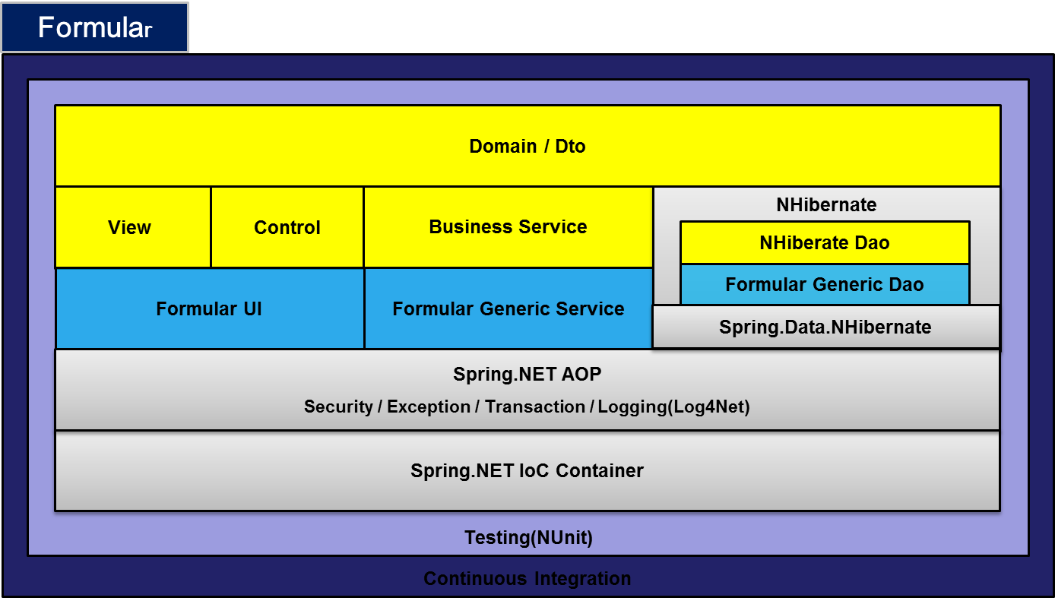

Formular主要功能：

* 灵活的权限设置。权限，菜单，用户自由组合
* 支持C/S和B/S两种开发模式
* 支持多种通讯方式:Web Service/Remoting/WCF等
* Method级日志记录，方便统计和问题的及时发现
* Service级事务管理，确保数据的完整性

补充备注：. NET 是 Microsoft 的 XML Web 服务平台。不论操作系统或编程语言有何差别，XML Web 服务能使应用程序在 Internet 上传输和共享数据。

Microsoft .NET 平台包含广泛的产品系列，它们都是基于 XML 和 Internet 行业标准构建，提供从开发、管理、使用到体验 XML Web 服务的每一方面。XML Web 服务将成为您今天正在使用的 Microsoft 的应用程序、工具和服务器的一部分 — 并且将要打造出全新的产品以满足您所有业务需求。

2.2.2.3 系统安全

数据安全措施

* 专用的数据接口采集数据

数据接口将ERP 公开给租户的业务数据发送给供应链平台，其数据范围事先经过企业

认可，采用专用的数据接口，可以保证企业内部其他不公开的经营数据不会外泄。

* 严密的管理架构

内部，也可以通过权限的设置和分配，赋予不同用户的查询和操作范围，避免误操作和数据

内部泄露。用户只能在平台内查询到自己业务范围内的数据，不能查询到其他户的数

据。

* 建立数据备份制度

可另行建立数据异地备份制度，包括完全备份和增量备份。选择平台应用模式的用户,

无论何种情况，我们也能够及时完成系统的恢复。

系统数据恢复机制

理论上，系统数据都存在损坏的风险， 因此系统数据的恢复机制也是必须要考虑的关键技术，系统数据恢复除了备份恢复（利用定期备份出来的数据进行导入恢复）以外，还支持采用多种系统级、数据库级（专业数据检查校验恢复）等备份恢复手段。

应用系统访问安全

系统访问安全是系统的第1道屏障，为了保证系统的访问安全，系统将采取如下技术处

理技巧：

*  病毒与黑客攻击防治与避免措施
*  应用系统可与多种先进的病毒防治软件集成使用；
*  应用系统可对IP 地址与MAC 地址进行规划与验证；
*  应用系统可对主机端口进行验证与有效封闭与开放；

用户准入管理措施

* 每一个用户都必须在系统有管理信息与授权、密码信息，且密码的加密算法是“置换矩阵”非对对称算法。
* 为用户和角色设置了操作权限，限制功能使用，同时可设置数据范围权限，避免操作和查看不在权限范围内的数据。
* 只能通过系统访问系统，而无法凭自己的用户通过非系统准入方式访问数据。
* 系统对任何一个用户的系统访问均作了足够的日志记录，使用户访问系统可跟踪、可追查。

##### 2.2.2.4 系统性能

通过应用服务器负责均衡方案，可以保证系统性能满足以下三点：

* 并发数至少300
* 响应5秒以内
* CPU占有率小于70%

### 2.2.3 开发工具

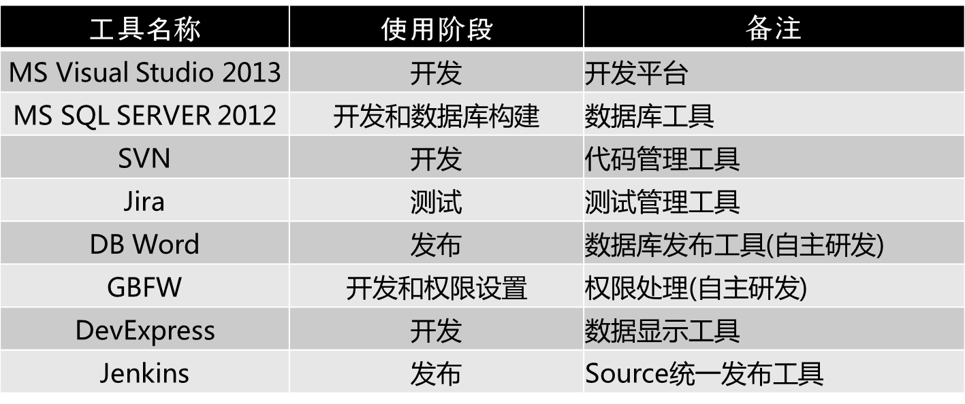

## 2.3 系统部署

### 2.3.1 数据库

数据库构建采用主DB服务器和镜像DB服务器的方式，通过DB监控程序实时监控主DB运行状况，当出现问题时，自动切换到镜像DB，保证数据存储和读取稳定，且数据更加安全。若无需进行镜像，采用主数据库模式即可。

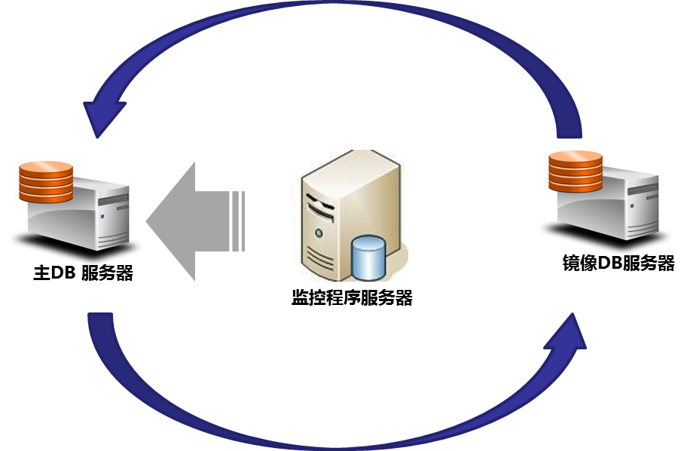

### 2.3.2 应用服务器

应用服务器构建采用负载均衡方式，使用者的使用系统时，由负载均衡服务器自动分配给应用服务器处理，减小单个应用服务器的压力，保证系统运行的稳定性。

若应用服务器无需此级别安全保障，采用单服务器即可。

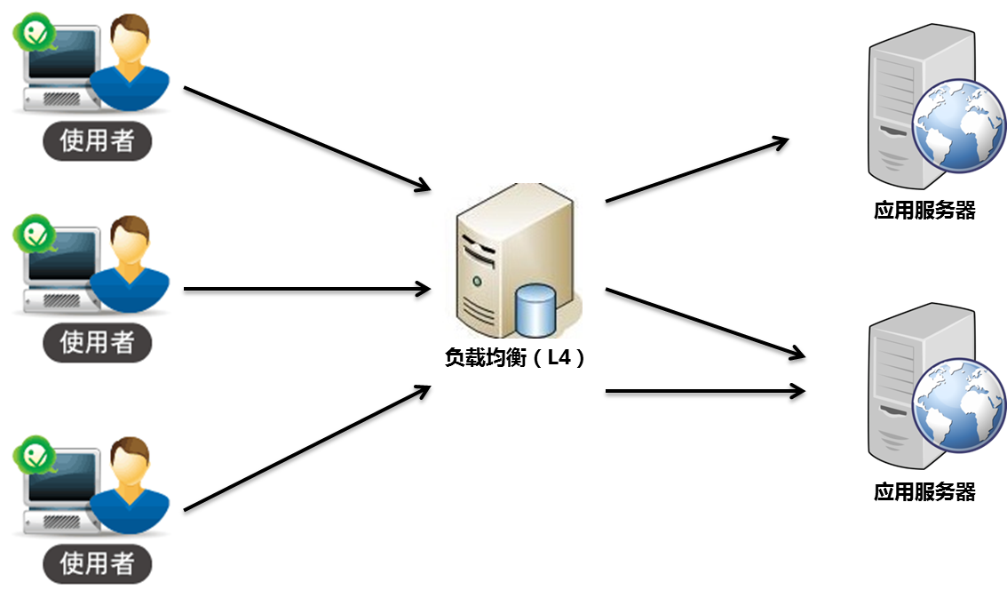

### 2.3.3 系统发布

系统发布构建采用SVN（源代码管理程序）+Jenkins（程序发布系统）的方式，开发者提交代码至SVN服务器，通过Jenkins执行发布命令，发布任意指定版本至APP服务器。

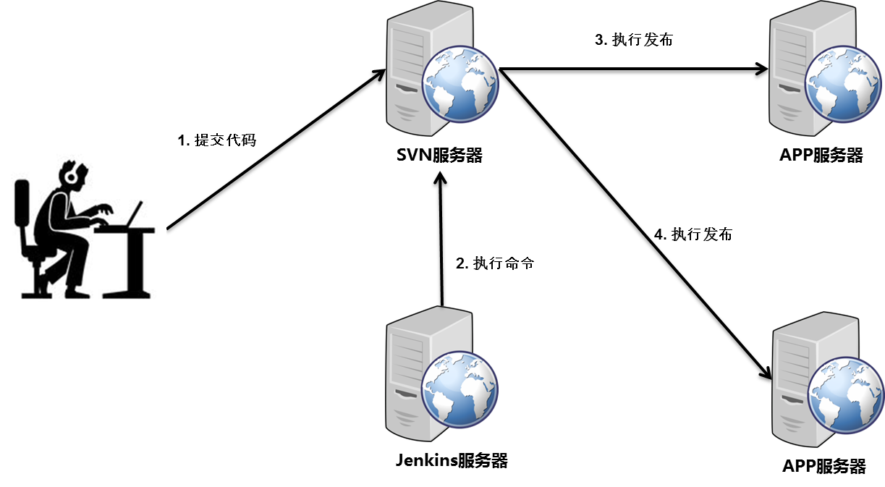

## 2.4 用户使用环境

* IE10以上版本，Chrome，firefox等主流浏览器

## 2.5 服务端运行环境

* Windows Server操作系统

# 3. 项目实施管理

## 3.1 项目管理概要

为了保证整体项目能够顺利的进行，对整个项目不同的阶段分别进行项目管理。针对每个阶段的产物进行确认，以保证其他阶段的顺利完成。

整体阶段从要求事项定义开始，经过分析，设计，开发，和执行5个阶段。

在这个过程中也会伴随数据，共同标准，架构，测试和发布，以达到整个项目成功，

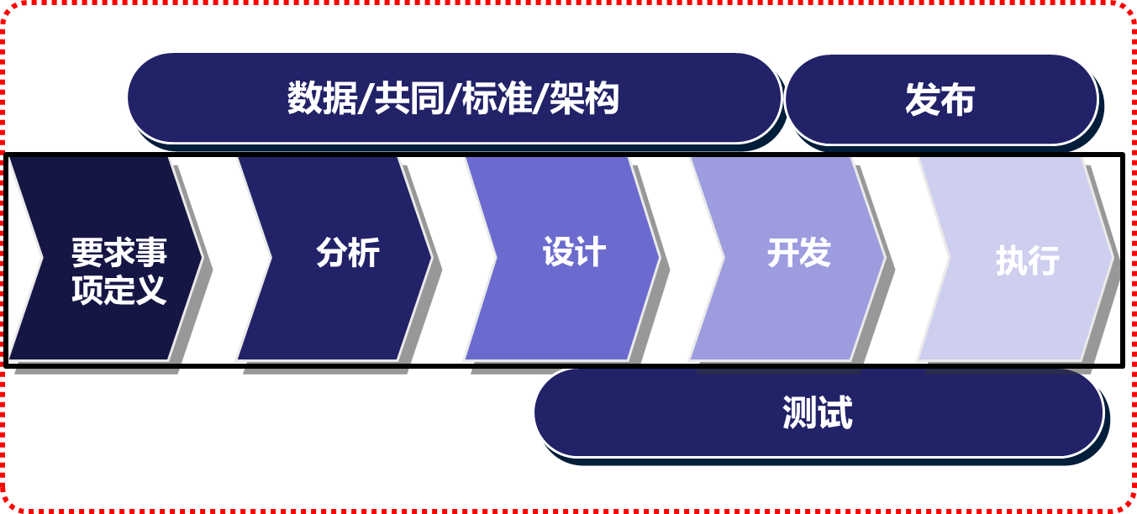

## 3.2 项目管理详细

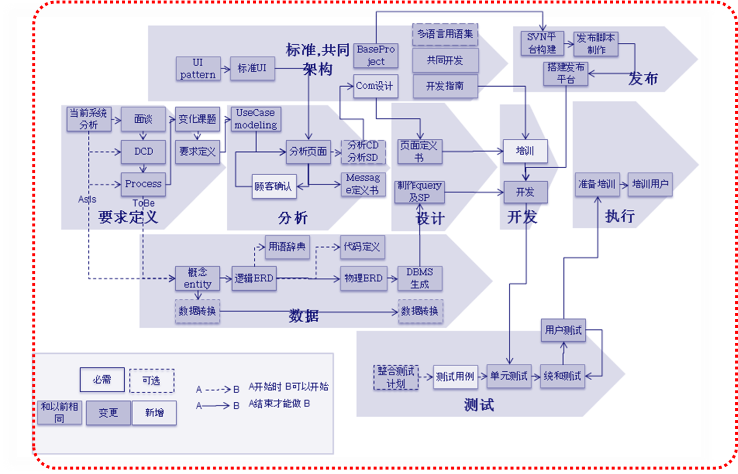

### 3.2.1 要求事项定义

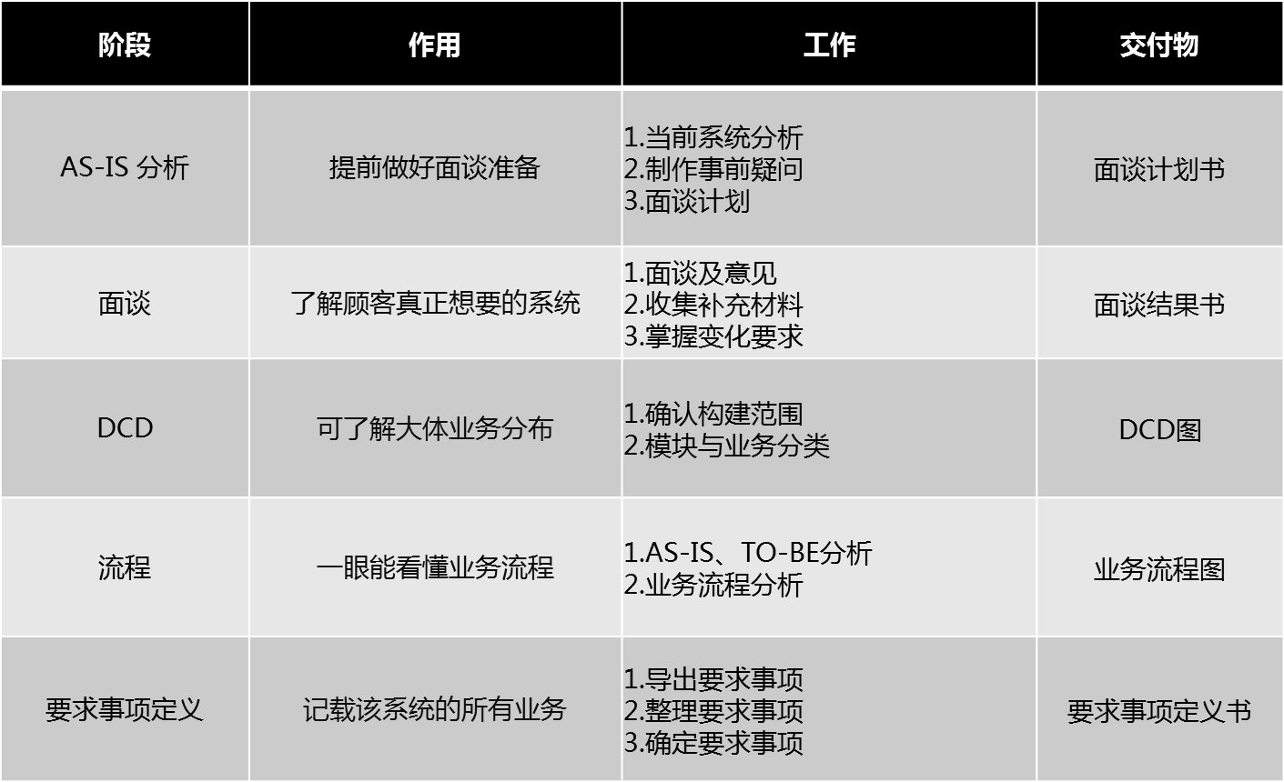

### 3.2.2 分析阶段

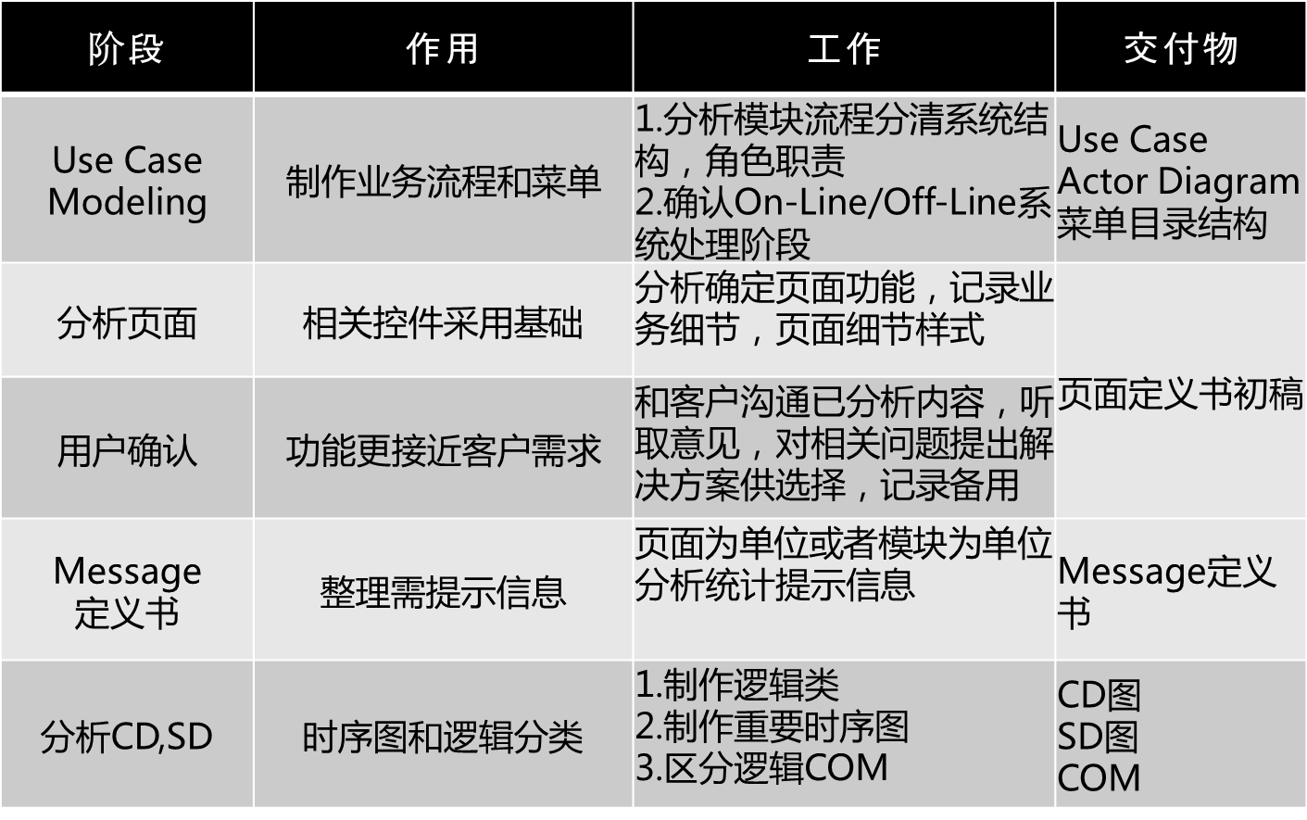

### 3.2.3 设计开发

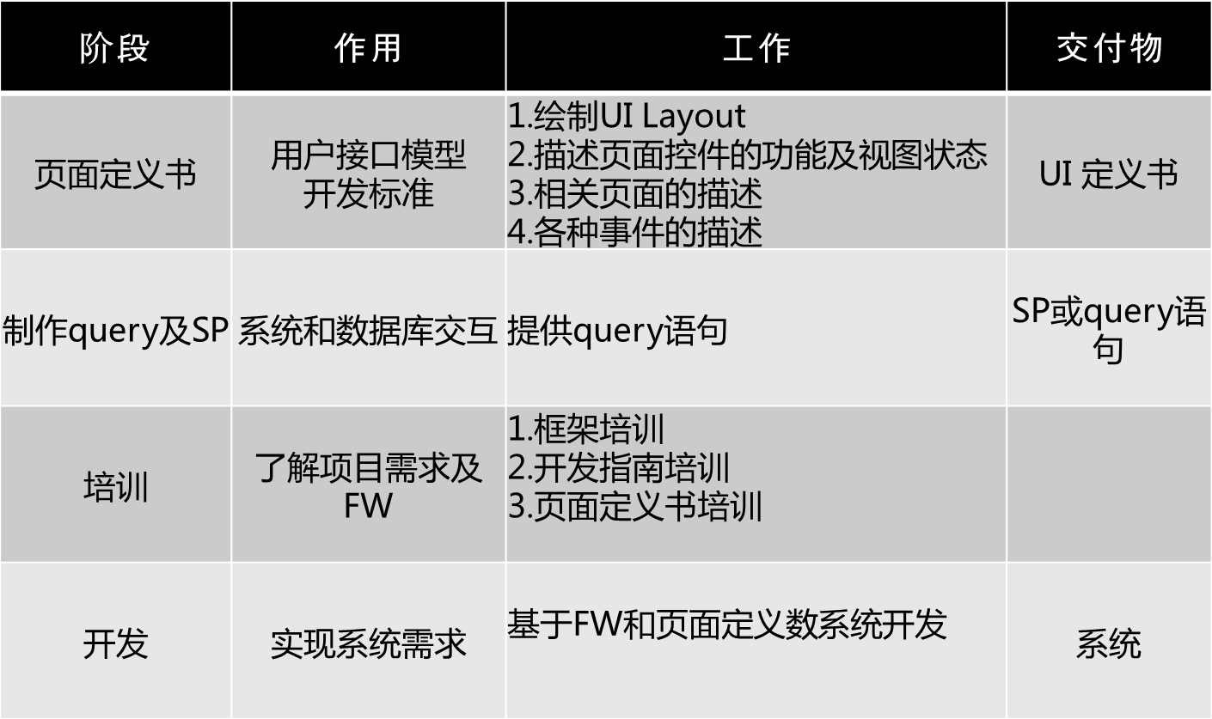

### 3.2.4 测试

为了保证项目达到设计标准，符合顾客的功能是质量的要求，在测试环节根据V型的软件开发周期，针对每个阶段分别采用静态白盒测试，功能测试，集成测试，系统测试。另外还会进行易用性测试和回归测试。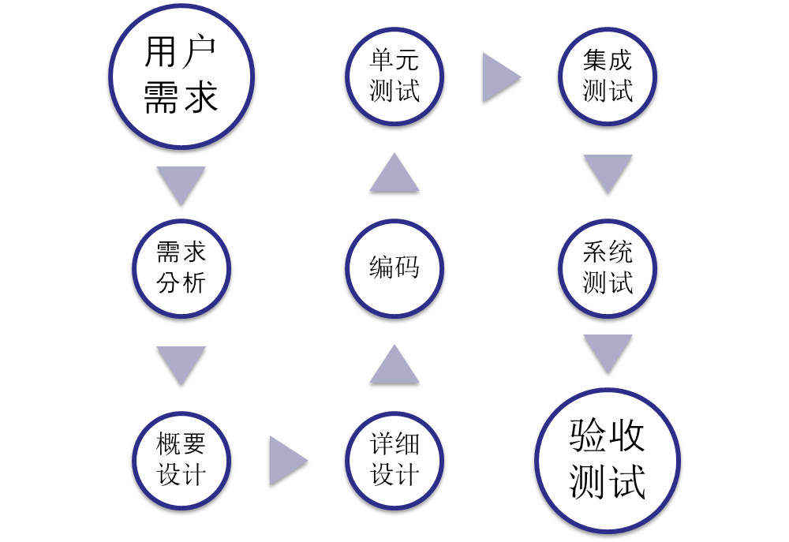

##### 3.2.4.1 测试流程

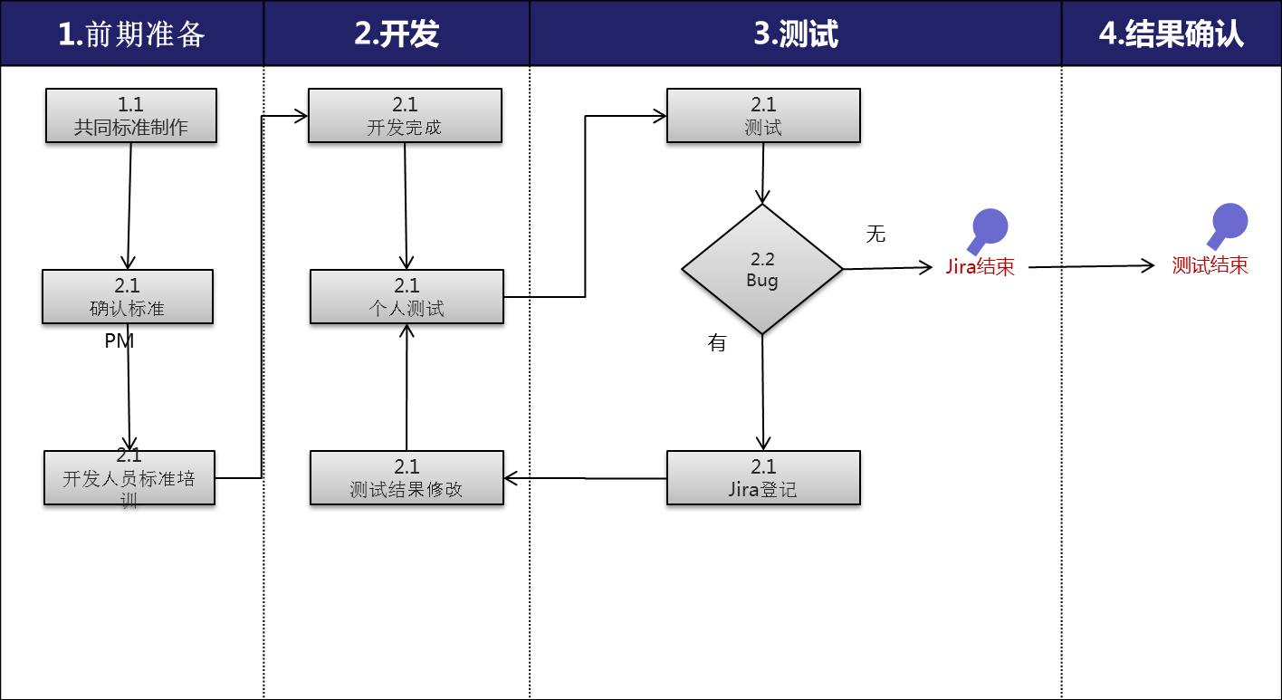

* 整体流程使用Jira进行管理
* 标准和测试Case文档作为项目报告的管理文档
* 测试进行Bug进行等级区分，分类进行管理

### 3.2.5 执行

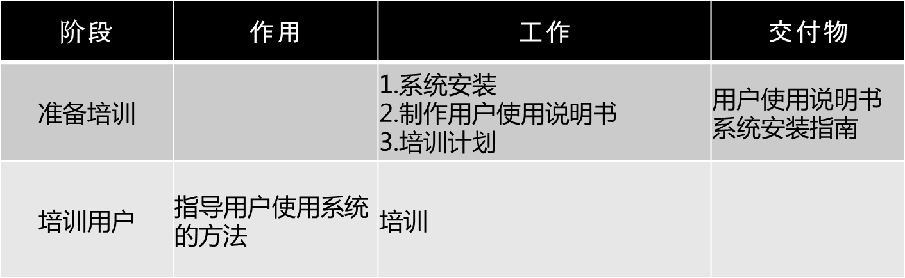

### 3.2.6 发布

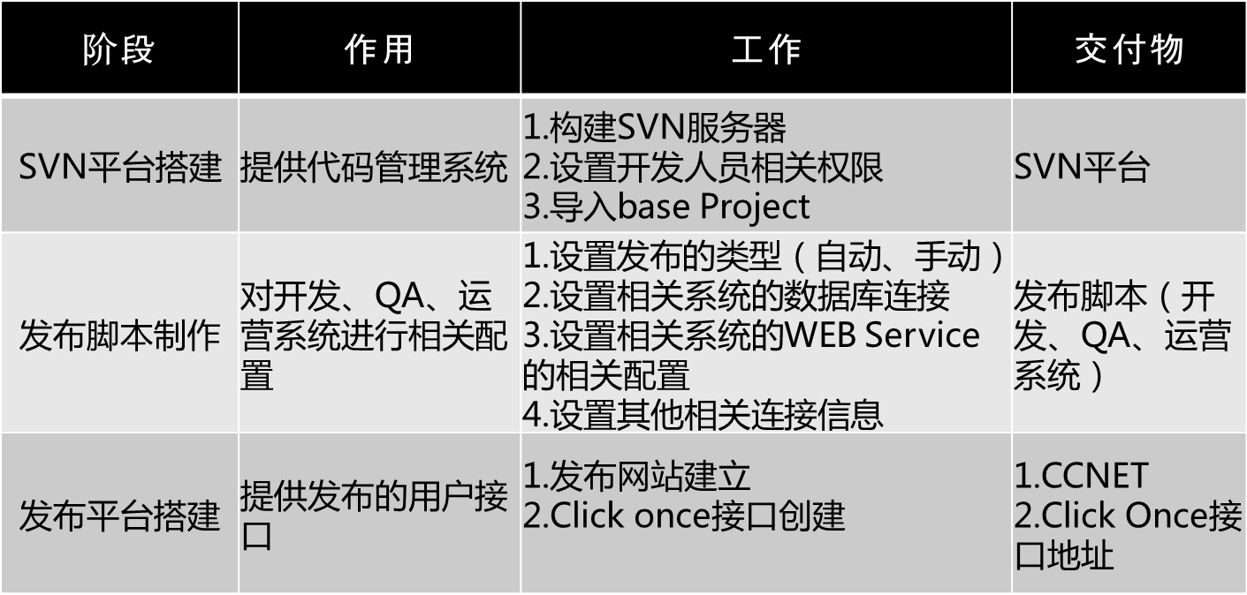

### 3.2.6 培训

在培训形式上将通过集中授课、培训讲议等多种形式组合培训。培训采用集中式教学方法，由主讲教师进行系统的讲解之后，学员结合本企业的业务特点对教师所讲授的内容进行讨论并由辅导教师进行上机培训。使日常业务处理工作与系统更加紧密地结合起来，使学员在实践中更快、更有效地吸收和消化所学内容。

### 3.2.7 日程

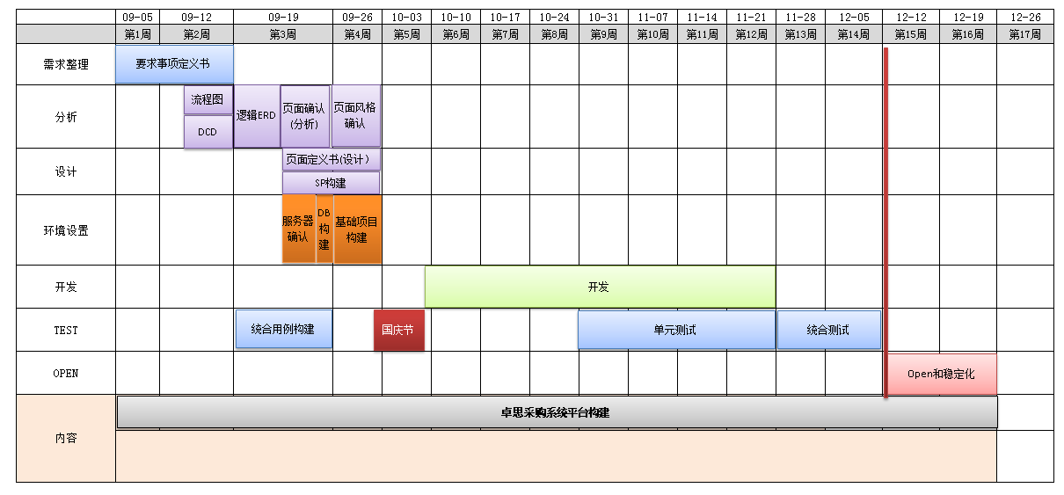

# 4. 系统运维

在项目正式上线之后提供为期3个月的免费服务。免费运维的内容如下：

* 项目测试期间未发现的缺陷(bug)
* 基于需求确认内容的开发和修改
* 对于需求没有影响的简单的业务处理

服务项目的具体内容及规范

服务的内容及规范

● 服务内容及时限：

➢ 解答客户提出的问题，在1个工作日内提交报告

➢ 帮助客户确认故障点，在1个工作日内给出建议

➢ 指导用户制定解决问题的方案，在2个工作日内给出方案

# 5. 风险管理

为了更好的保证项目的成功，在本次项目中引入风险管理计划，对于项目中的每个阶段进行风险控制，并对可能发生的风险采取相应的措施，关于风险管理会从以下几个方面进行控制。

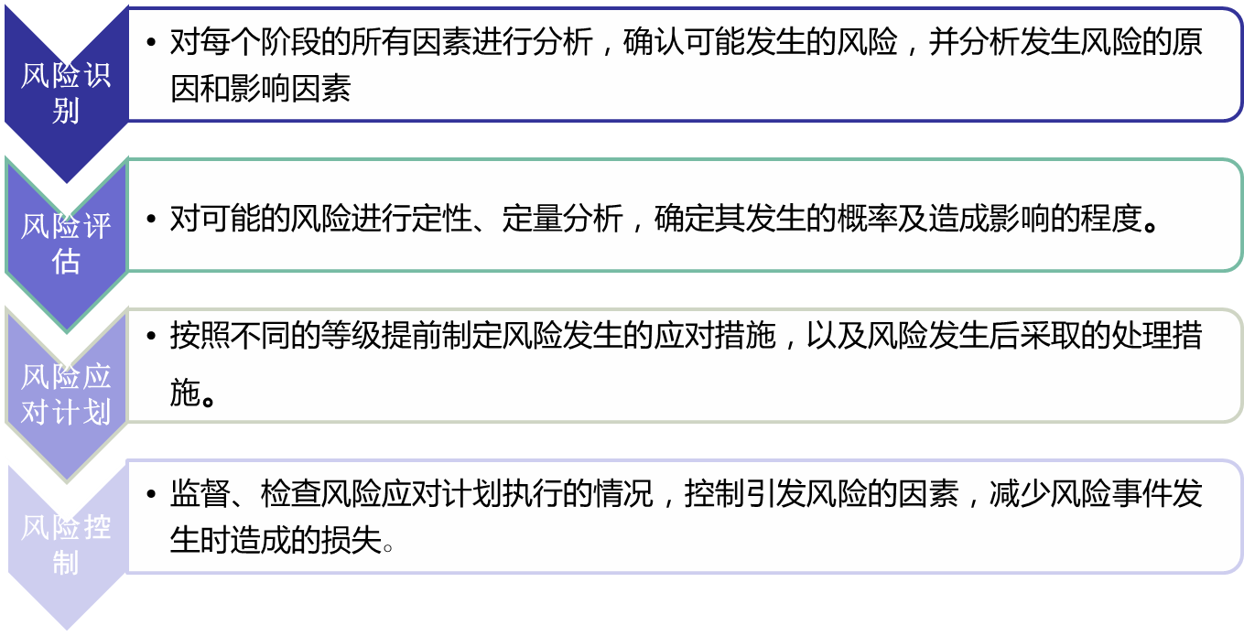

## 5.1 风险管理职责

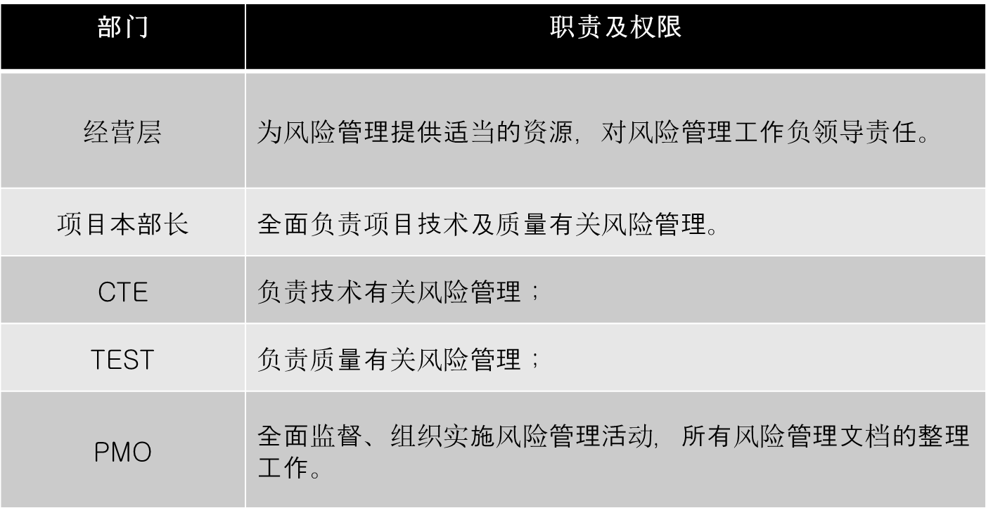

# 系统模块

## 6.1 系统模块结构图

## 6.2 系统模块说明

### 6.2.1 系统业务模块

##### 6.2.1.1 供应商管理

业务背景说明：

由于各类型供应商不同，采购部门统一对于供应商进行管理，供应商按照统一的调查问卷进行填写，采购部门进行收集。同时生成财务所需的银行信息。

1. 供应商模板管理

按照不同经销商的类型，分别提供不同的供应商模板，供应商按照模板内容填写相关的信息。收集到供应商信息后根据模板导入到系统，也可在系统修改和 录入

1. 供应商名录管理

导入或者录入到系统的供应商可以进行管理，对于供应商的信息可以进行修改。

供应商的信息按照项目和非项目的类型进行区分。同时按照各个供应商的信息生成供财务 使用的银行信息。

##### 6.2.1.2 协议签署

业务背景说明：

采购部门对于采购的协议进行统一管理，按照不同的业务类型生成不同的协议模板，根据协议模板生成相关协议。

1. 协议模板管理

协议模板录入由管理员事先录入到系统，对于需要进行内容变更的部分进行特定标记，不需要变更部分其他人员不能进行协议相关条款的修改

1. 协议管理

根据相关的协议模板，在对应模板填写相关的信息并生成协议，协议可以进行下载。

6.2.1.3 非业务采购

业务背景说明：

针对非业务类型的进行采购，采购前先进行供应商的选择，选定供应商后，按照供应商提供的价格生成的确认单上传到系统，并对确认单进行费用审批和预算审批。

审批通过后生成相关的报表和数据，项目执行完毕后，填写项目结束通知单

功能描述：

1. 项目需求管理

在系统登记项目的需求，并生成相关的文档邮件给供应商。

1. 代理确认单

供应商确定需求后报价，生成代理确认单。代理确认单通过上传的方式导入进系统。

在系统可以查询各代理确认单的内容 。

1. 财务计提资金需求表

根据审批后的确认单来生成，计提的相关内容包括



资金预测表，每周支出预测

1. 非项目预算采购价格汇总表查询



1. 结束通知书

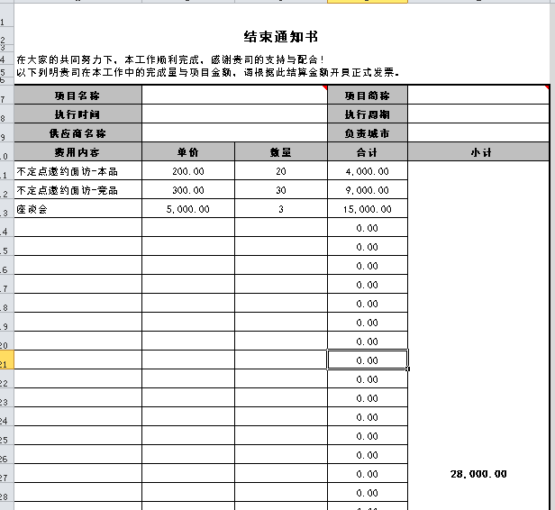

6.2.1.4 业务采购

业务背景说明：

针对公司业务进行采购整体流程，目前需要构建的业务包括布展，车辆租赁，车展场地，个案，酒店，渠道暗访，渠道明检7个部分。

业务采购需要分为竞标阶段和决算阶段。

1. 项目需求管理

在系统登记项目的需求，并生成相关的文档邮件给供应商。

1. 代理确认单

供应商确定需求后报价，生成代理确认单。代理确认单通过上传的方式导入进系统。

在系统可以查询各代理确认单的信息 。

车展确认单:

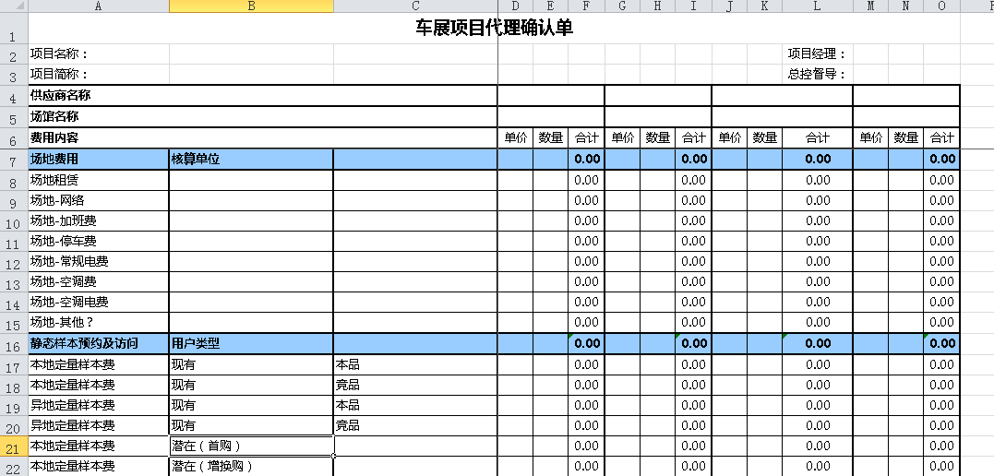

1. 财务计提资金需求表

根据审批后的确认单来生成，计提的相关内容包括



资金预测表，每周支出预测

1. 非项目预算采购价格汇总表查询



1. 结束通知书



1. 对公付款明细表



1. 预算决算对比表



6.2.1.5 审批管理

业务背景说明：

在进行采购过程中涉及到多种审批，协议审批，项目竞标审批，项目决算审批，对于审批的流程需要支持自定义。按照顾客定义的流程进行审批，各结算按照角色来进行设置.

1. 审批流程设置

根据不同的审批类型设置不同的审批流程。审批流程按照角色进行设置。

角色分为:PD专员，PD经理，PD总监，业务负责人，管理员等。

1. 审批管理

查询需要进行审批业务，审批类型分为同意，不同意，关闭3种.

1. 审批详细

查看审批的详细内容

### 6.2.2 权限模块

##### 6.2.2.1 用户管理

业务背景说明：

在系统中管理使用系统的用户

1. 数据录入
   1. 系统管理员通过系统登记可以使用本系统的用户信息，包括姓名，工号，部门，单位，岗位等信息
2. 数据查询
   1. 系统管理员可以对系统用户进行查询
3. 数据修改和删除
   1. 系统管理员可以通过系统修改或删除用户信息（根据业务需求可以限制部分数据的修改或删除，删除为逻辑删除），系统会自动变更记录。

##### 6.2.2.2 权限管理

业务背景说明：

根据业务人员的职责不同，设置不同的系统权限，控制用户可使用的功能范围。

1. 数据录入
   1. 系统管理员通过系统登记多种权限，并将用户添加到权限下。
2. 数据查询
   1. 系统管理员可以查询权限信息。
3. 数据修改和删除
   1. 系统管理员可以通过系统修改或删除权限信息（根据业务需求可以限制部分数据的修改或删除，删除为逻辑删除），系统会自动变更记录。

##### 6.2.2.3 系统页面管理

业务背景说明：

根据业务需要设置系统页面的权限。

1. 数据录入
   1. 系统管理员通过系统登记系统页面信息，并将页面添加权限下，使用具有该权限的用户可以使用对应的页面。
2. 数据查询
   1. 系统管理员可以查询系统页面信息。
3. 数据修改和删除
   1. 系统管理员可以通过系统修改或删除系统页面信息（根据业务需求可以限制部分数据的修改或删除，删除为逻辑删除），系统会自动变更记录。

# 流程图

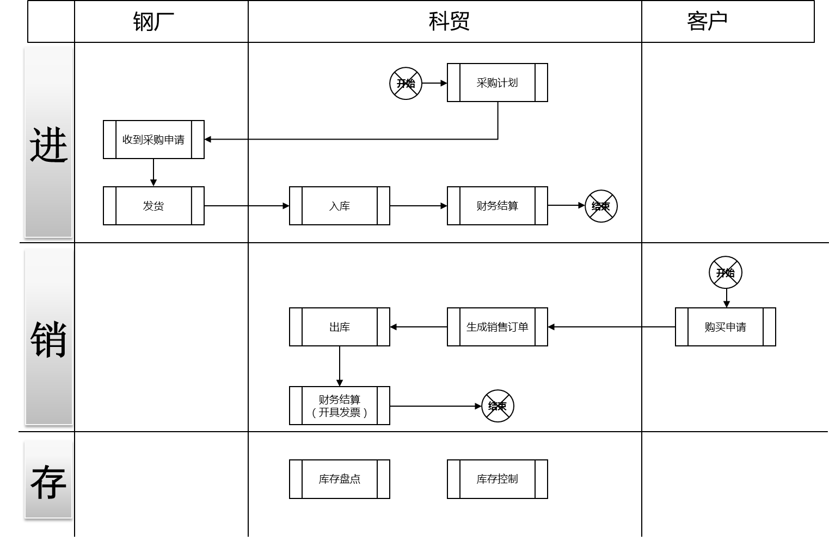

## 7.1 供应商管理

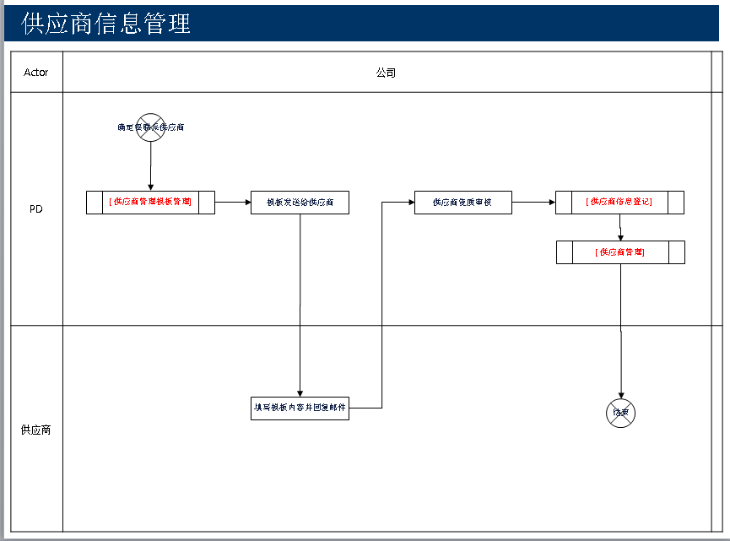

* 供应商模板以文件的形式存在，可以添加不同类型的模板，可以按照模板类型查询
* 供应商信息登记完毕后可以进行供应商的管理，供应商管理包括供应商的基本信息和银行信息（提供给财务)
* 提供供应商基本信息和财务信息下载的功能

## 7.2协议审核及签署

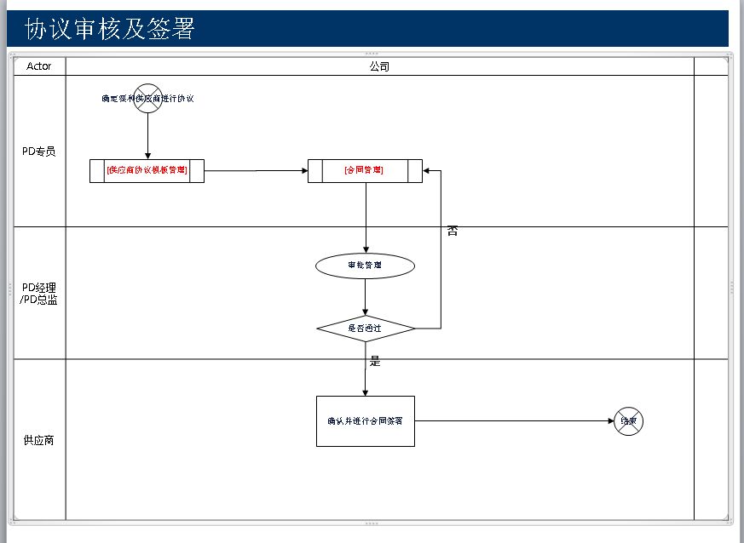

* 协议模板管理提供模板的查询，协议模板的上传和下载功能，模板的确定为线下流程，不在系统体现
* 协议模板为Word格式？固定位置添加内容部分需要进行技术验证。
* 合同管理提供合同的添加，查询，修改，导出功能。
* 合同添加需要提前选定合同模板

## 7.3 非业务采购

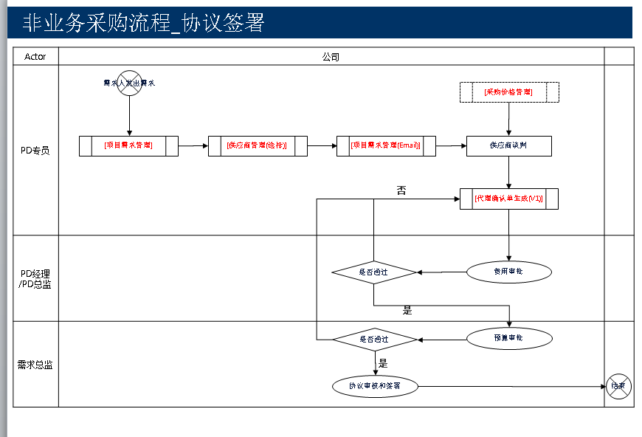

* 需求管理提供需求的添加，删除和修改，导出功能。可以通过Email邮件给供应商
* 采购价格管理提供价格标准的添加，修改，删除和导出功能
* 代理确认单管理（生成）提供添加，删除和修改的功能，可以导出为固定模板的excel 样式

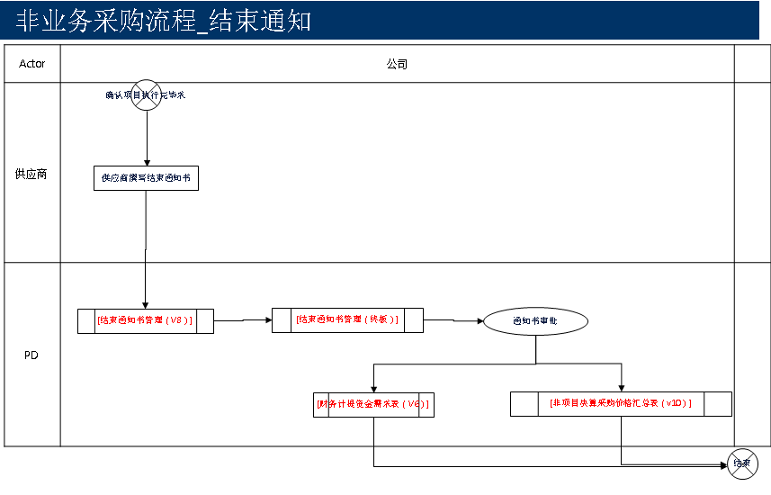

* 结束通知单提供添加，删除，修改和导出功能
* 各统计表按照格式进行生成和导出

## 7.4业务采购

参考非业务采购